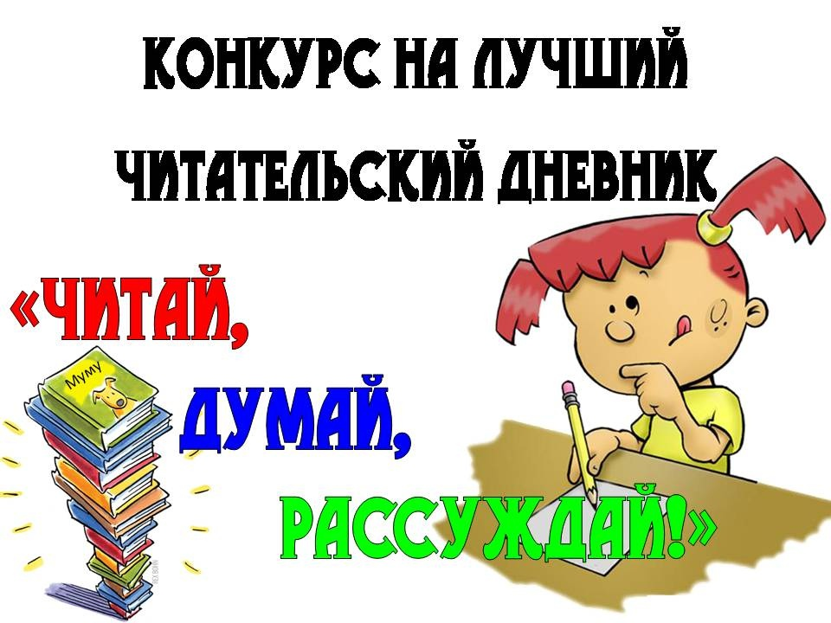 **« Читай думай рассуждай»**

1. Цель Конкурса
   1. 2.1 Формирование интереса к чтению у детей начальной школы.
   2. 2.2 Стимулирование творческих способностей детей .
2. Условия Конкурса
   1. 3.1 Читательские дневники принимаются с 5.05.2020 по 15.05.2020
   2. 3.2 Итоги Конкурса будут оглашены 20 мая 2020 года
   3. 3.3 В Конкурсе могут принять участие ученики 1-9 классов
   4. 3.4 По итогам Конкурса жюри определяет участников, занявших 1, 2 и 3 место
   5. 3.5 Сканы,фото или видео работ отправляйте по адресу [alexsav1968@mail.ru](mailto:alexsav1968@mail.ru)
3. Основные требования к конкурсной работе.
   1. 4.1 Участники Конкурса представляют читательский дневник. Содержание читательского дневника должны составлять записи о прочитанных книгах
   2. 4.2 К конкурсной работе обязательно должны прилагаться следующие данные:**фамилия, имя, возраст, класс**
   3. 4.3 К участию в конкурсе не допускаются работы, в которых использованы отзывы из Интернета.
   4. 4.4 Дневник читателя должен быть создан в **бумажном виде или электронном виде**
   5. 4.5 При оформлении записи о каждом из прочитанных литературных произведений, необходимо указать: автора, название произведения, главных героев произведения, впечатления о книге, цитаты, рекомендации друзьям и сверстникам. При оформлении читательского дневника участники Конкурса могут использовать иллюстрации, схемы и другие необходимые графические элементы.( *Сделать основу для читательского дневника, оформить обложку и содержание, сделать экслибрис для домашней библиотеки и закладки, выбрать pop-up конструкции для читательского дневника)*
   6. 4.7 Каждый участник имеет право представить 1 или более одной конкурсной работы.
4. Порядок и критерии выбора победителей
   1. 5.1 Конкурсные работы оценивает жюри.
   2. 5.2. Критерии оценки дневников:
      1. 5.2.1. Соответствие теме Конкурса;
      2. 5.2.2. Количество и разнообразие прочитанных книг;
      3. 5.2.3. Оригинальность, глубина размышлений о прочитанном;
      4. 5.2.4. Проявление творческой индивидуальности автора дневника.
   3. 5.3. Оценка работ участников Конкурса осуществляется жюри по 5-бальной шкале (по каждому критерию).
   4. 5.4. Победитель и призеры Конкурса определяются исходя из наибольшего количества набранных баллов.
   5. 5.5. Работы, не отвечающие условиям и требованиям Конкурса, не рассматриваются.
5. Подведение итогов Конкурса.
   1. 6.1. Итоги Конкурса будут подведены 20 мая 2020 года
   2. 6.2.Участники, занявшие по итогам Конкурса 1, 2 и 3 место в награждаются дипломами
   3. 6.3 По решению жюри Конкурса могут быть определены дополнительные, специальные и поощрительные призы.

Читательские дневники могут быть представлены в следующих номинациях:

* «СУПЕР-дневник»
* «Усердный читатель»
* «Лучший иллюстратор»
* «Семейный дневник»
* «Красочность и аккуратность»
* «Серьёзная литература»
* «Оригинальное оформление»

**ПЛАН САМОСТОЯТЕЛЬНОЙ РАБОТЫ С КНИГОЙ**

1. Прежде чем читать книгу, определите о каком времени (эпохе) расскажет книга, а закончив чтение, установите, как долго длились описанные события.
2. Обращайте внимание, где (в каком месте, в какой стране) и с кем происходит всё, о чём рассказано.
3. Используя книги-справочники и иллюстрации, постарайтесь представить себе и          обстановку и героев как можно более наглядно, детально, конкретно.
4. Сразу же выделяйте все непонятное, формулируйте вопросы и старайтесь найти на   них ответ без посторонней помощи.
5. Если книга объёмная, читайте её по частям (по главам).
6. Закрывая книгу, всякий раз обдумывайте, что запомнилось, что взволновало (заставило затаить дыхание, испугало, обрадовало, рассердило, поразило) при чтении.
7. Сравнивайте своё впечатление от прочитанного сегодня с тем, что испытали вчера.
8. Возвращайтесь к прочитанному, перечитывайте отдельные интересные важные места, отмечайте их закладкой или выписывайте.
9. Дочитав книгу, ещё раз подумайте над её содержанием в целом, воспроизведите образы героев книги и постарайтесь определить, хороша ли книга и чем.
10. Прочитав книгу, расскажите о ней своим товарищам.

**ПРИМЕРНЫЙ ПЛАН ПРЕЗЕНТАЦИИ КНИГИ**

1. Показать книгу (если есть возможность).
2. Рассказать, где взяли книгу? (домашняя библиотека или школьная, или другая; у друзей, в книжном магазине).
3. Назвать автора, заглавие. Жанр.
4. Определить, это книга - сборник или в ней одно произведение?
5. Кратко рассказать, о чем книга?
6. Чем она заинтересовала?
7. Почему понравилась?
8. Зачитать самый интересный эпизод выразительно.
9. Сделать рисунок или поделку по прочитанной книге.
10. Быть готовым ответить на вопросы.